**Cara Penggunaan Absensi Online POLTEKES Bandung**



Halaman Kordinator………………………………………………………………………… I

Halaman Mata Kuliah………………………………………………………………………. II

Halaman Kelas……………………………………………………………………………… III

Halaman Input Data Mahasiswa……………………………………………………………. IV

Halaman Absensi…………………………………………………………………………… V

Halaman Cetak Laporan……………………………………………………………………. VI

**I**

**Halaman Kordinator**

1. Menu yang di peruntukan untuk memasukan *data kordinator*

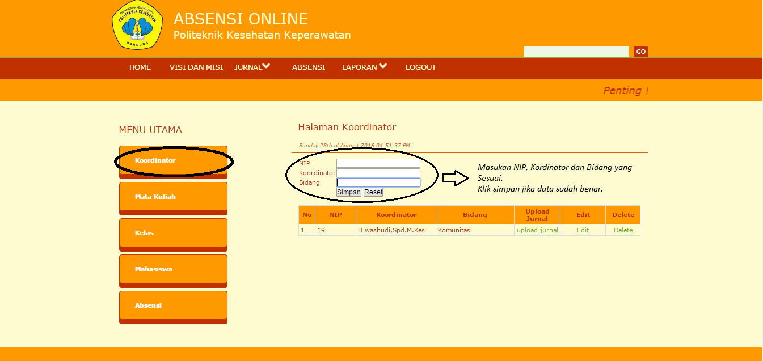

1. Menu Upload Jurnal, diperuntukan untuk memasukan file dosen ke dalam Web.

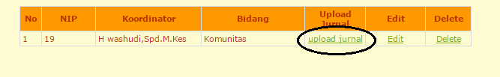

1. Sudah masuk ke *Halaman* *Upload Jurnal*

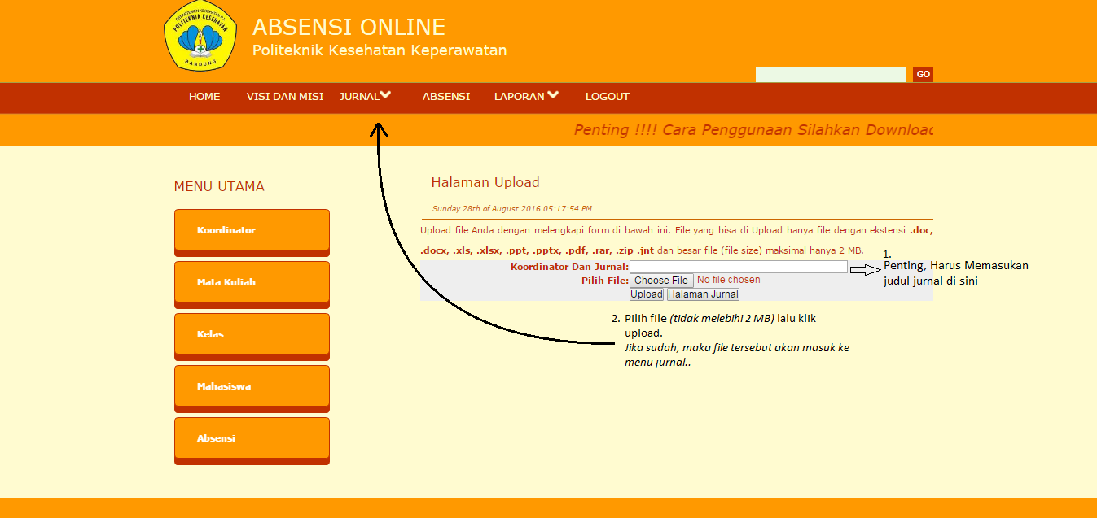

1. Di *Halaman Jurnal* diperuntukan untuk men-download jurnal yang sudah di upload.

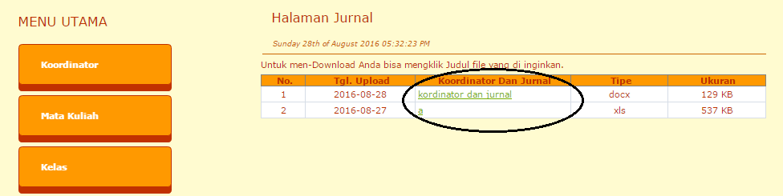

**II**

**Halaman Mata Kuliah**

1. Di menu mata kuliah ini anda bisa memasukan, meng-edit dan men-delete matakuliah jika terjadi kesalahan.

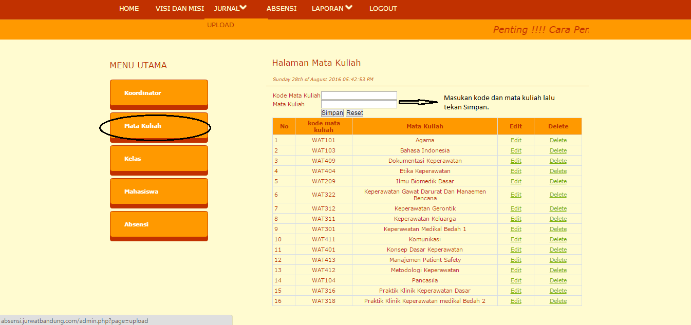

**III**

**Halaman Kelas**

1. Halaman Kelas

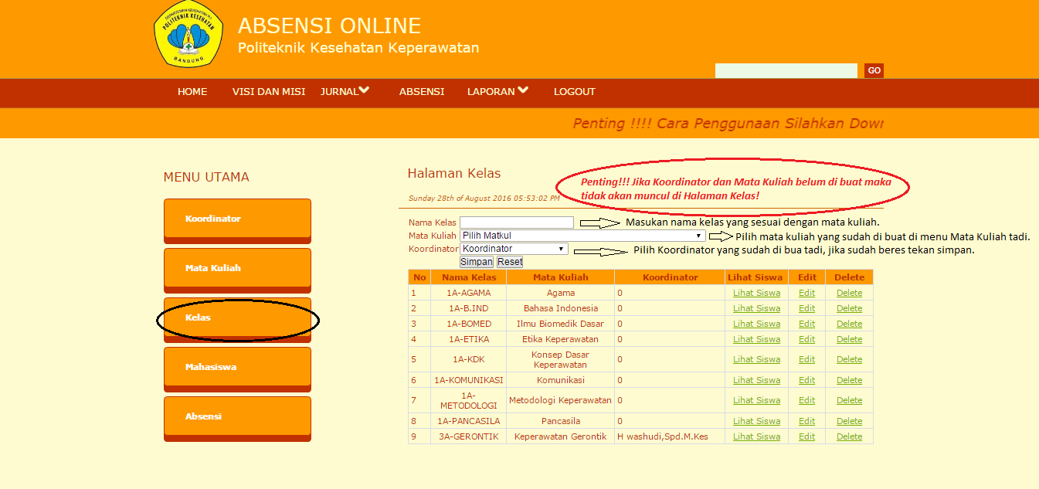

1. Lihat Siswa

Untuk melihat siswa yang mengambil matakuliah tersebut.

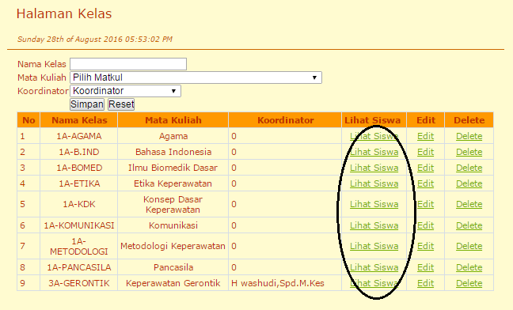

1. Masuk ke halaman Lihat Siswa

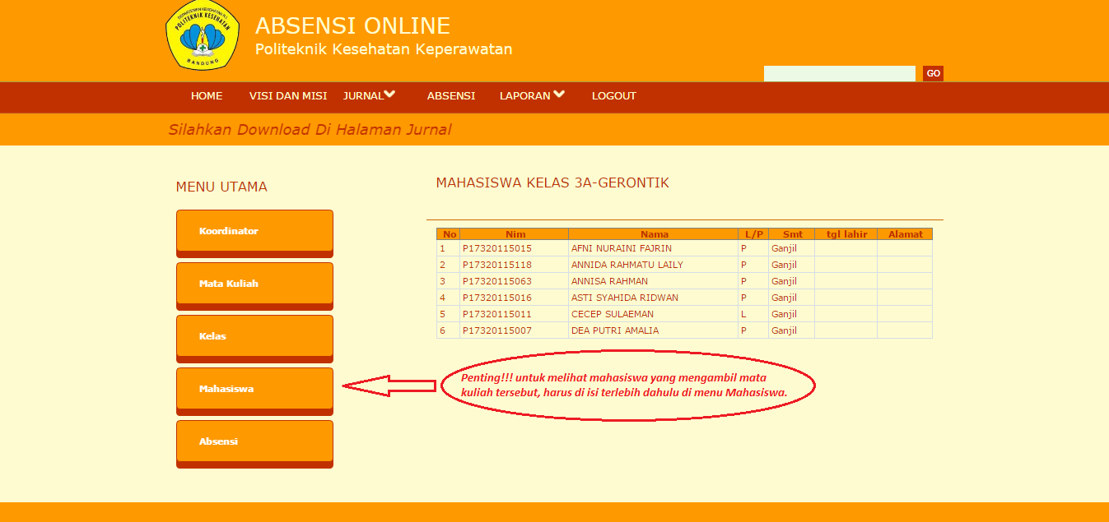

Untuk cara menginput data Mahasiswa silahkan lihat di bawah.

**IV**

**Halaman Input Data Mahasiswa**

1. Masukan data mahasiswa

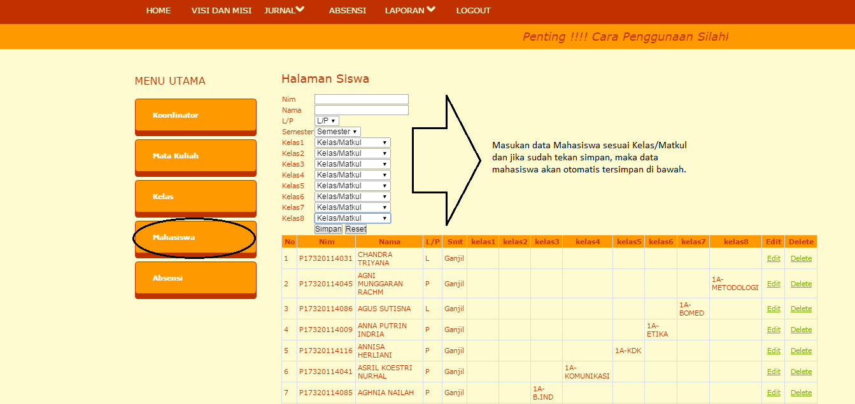

**V**

**Halaman Absensi**

1. Cara Absensi sesuai jam pembelajaran (waktu mulai sudah otomatis berjalan setelah di klik “Absensi”)

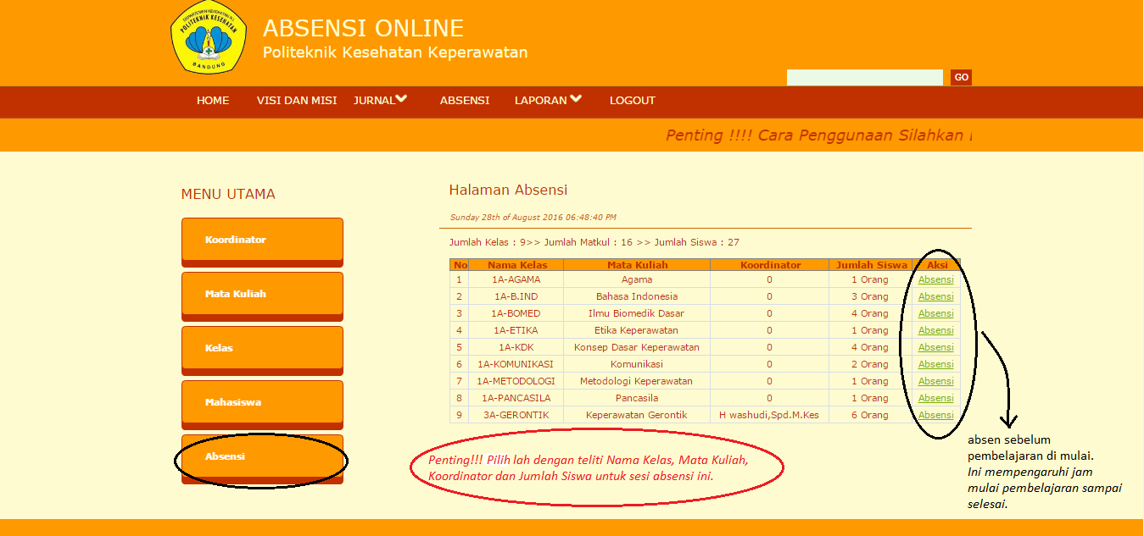

1. Setelah Masuk Ke Halaman Absensi

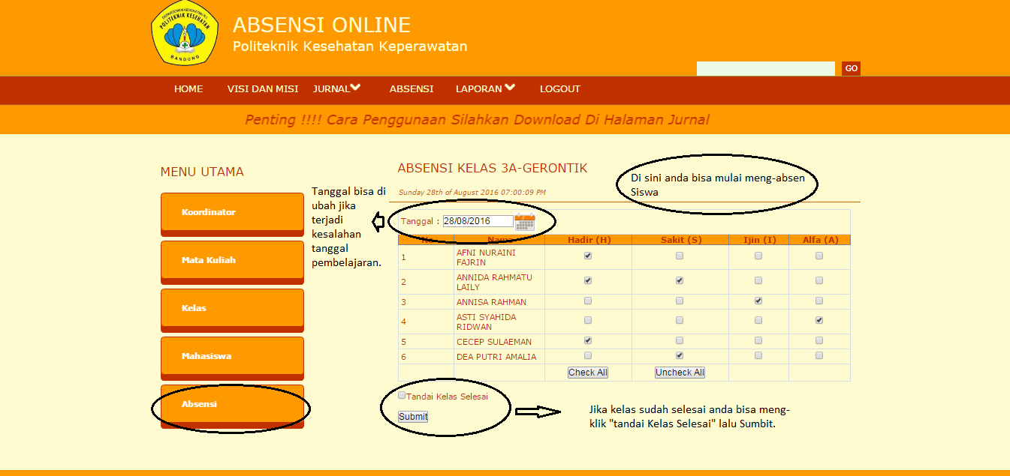

**VI**

**Halaman Cetak Laporan / Rekap Absensi Kelas**

1. Cara merekap absensi kelas

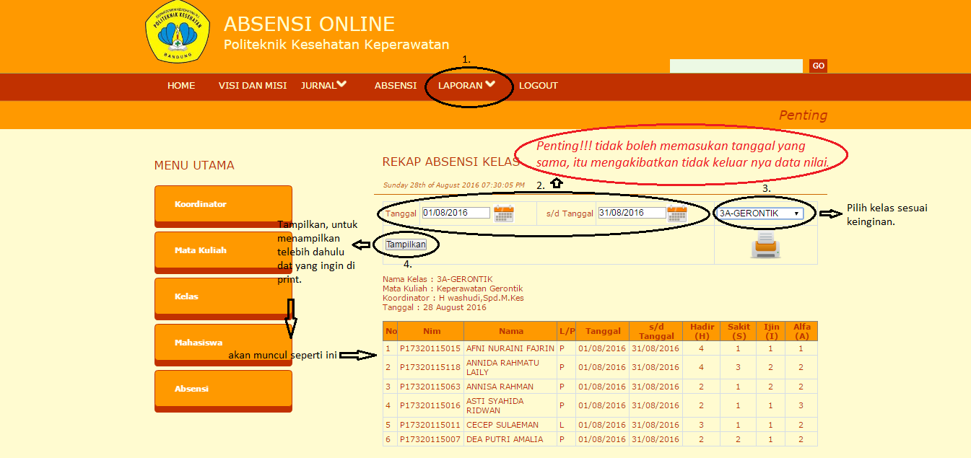

1. Cara menge-print hasil rekap, klik gambar printer.

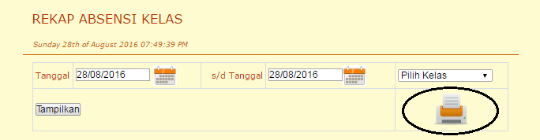

1. Masukan tanggal mulai s/d tanggal terahkir (agar tidak terjadi kesalahan) sesuai tanggal yang sudah di tampilkan tadi lalu tekan *Cetak*.

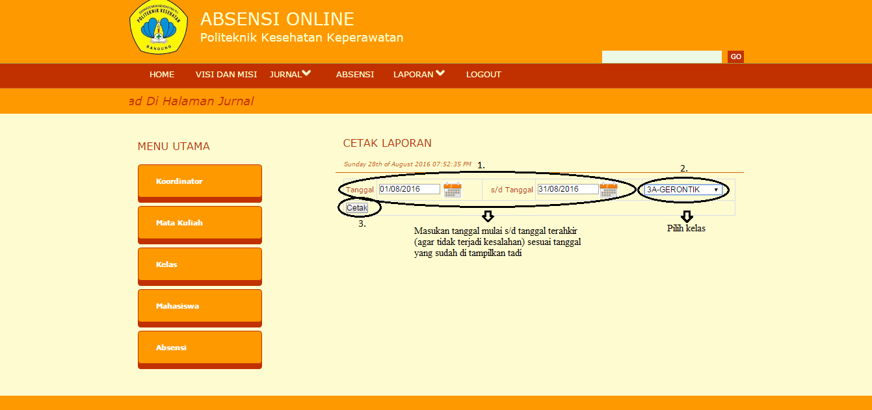

1. Lalu akan muncul tampilan seperti ini, setelah itu klik gambar printer nya

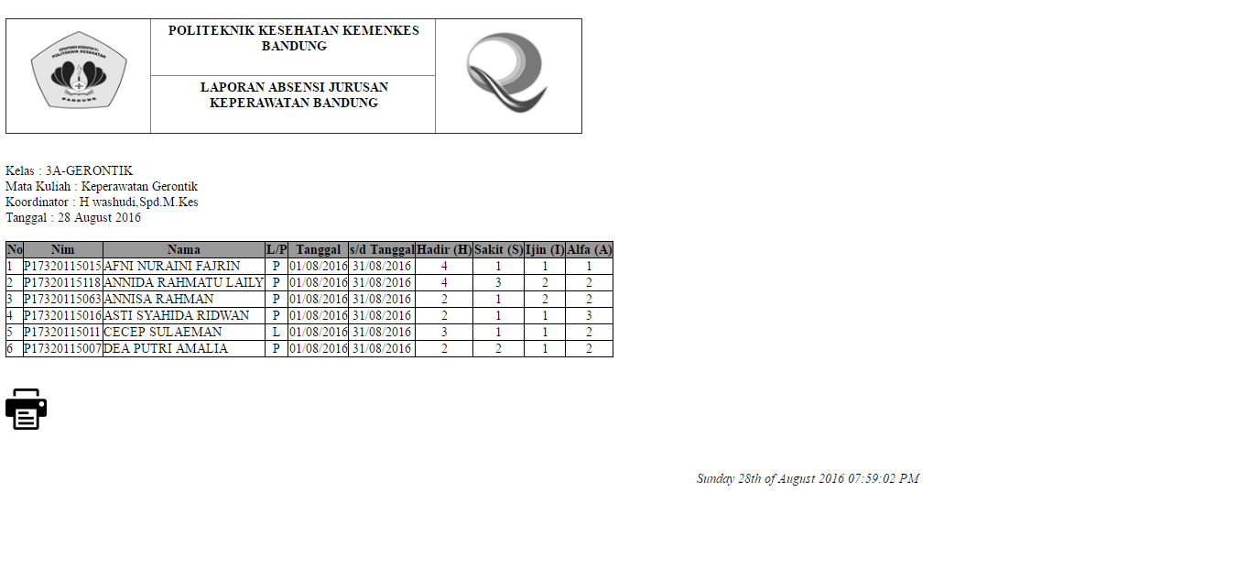

1. Lalu anda akan di arahkan ke menu halaman Print, di sini anda bisa mengatur output printer sesuai kebutuhan, “Klik Change jika anda ingin mengubahnya menjadi PDF atau semacamnya”.

